**第一章：导论**

1. **名词**
   1. 地图：遵循相应的数学法则，将地球上的地理信息，通过科学的概括，运用符号系统表示在各类载体上的图形，以传递它们的数量和质量在时空上的分布规律和发展变化。
   2. 地图学：以地理信息可视化为核心，探讨地图的理论实质、制作技术和使用方法的综合性科学。
2. **地图基本特征的理解：**

地理信息的载体、特定的数学法则、有目的的地图概括、完整的符号系统

1. **地图的分类（按内容、比例尺）：**

按内容、按比例尺、按区域范围

1. **举例说明信息时代地图发展特点：**

功能的扩展和延伸：GIS的出现及应用、地图生产方式的变革：数字化生产

**第二章：地图的教学基础**

1. **名词**
   1. 地球椭球体：为测量和制图需要，采用的与大地体极其相似，并且能用数学参数定义和表达的旋转椭球体。
   2. 地图投影：按一定数学法则,将地球椭球面上点的地理坐标转绘到地图上对应点的平面直角坐标或极坐标而建立的一一对应的函数关系。
   3. 比例尺：图上线段长度与相应地面水平线段的比率。
   4. 复式比例尺：根据地图主比例尺和地图投影长度变形分布规律设计的图解比例尺。
   5. 大地网：为保证测量成果精度上符合统一要求，又能互相衔接，而在全国范围内精确测定若干有控制意义观测点的平面坐标和高程，由此构成统一的大地控制网，简称大地网。
2. **为什么要用地球椭球体代替地球？地球椭球体如何构建？（二次逼近）**
   1. **天文经纬度：**地面点定义在大地水准面上的位置。——大地测量学中定义地理坐标
   2. **大地经纬度：**地面点定义在参考椭球面上的位置。——地图学中定义地理坐标
   3. **地心经纬度：**以椭球体质量中心为基点。——地理学研究中定义地理坐标
3. **不同地理坐标的构建和用途**
   1. 参心坐标系：
      1. 构建：以参考椭球体中心为基准建立——建立参心坐标系：确定参考椭球体、确定参考椭球中心的位置（定位）、确定坐标轴/短轴的指向（定向）、确定大地原点
   2. 地心坐标系：
      1. 构建：以地球质心或总椭球体球心为基准建立
      2. 用途：2000国家大地坐标系
4. **中国不同大地坐标系的构建与区别（北京54、西安80、CGCS2000）**
   1. 北京54：克拉索夫斯基椭球 坐标原点：玻尔可夫天文台 高程基准：1956黄海高程
   2. 西安80：GRS1975椭球 坐标原点：西安泾阳县 高程基准：1985国家高程系
   3. CGCS2000：GRS1980椭球 坐标原点：地球质量中心 高程基准：1985国家高程系
5. 地图投影变形原理及简单计算（长度、面积、角度变化）
   1. 原理：投影破坏了球面的几何特性，经纬线经过拉伸、压缩消除了裂缝，但产生变形。
6. **世界地图、大洲大洋地图、区域地图、地形图等常用地图投影的内容**
   1. **世界地图：**
      1. 等差分纬线多圆锥投影
         1. **投影方法：**角度变形不大的任意投影；经差由中经向东西递减，减少边缘面积变形。
         2. **变形规律：**任意投影，主要大陆没有显著变形；中经长度比=1。
         3. **具体应用：**我国编制出版的世界地图
      2. 墨卡托投影
         1. **投影方法：**正轴圆柱切椭球体，保持等角性质。
         2. **变形规律：**①赤道是标准线；②面积变形随纬度增大而增大，60°以上变形剧增
         3. **具体应用：**世界图、东南亚图；航空图、航海图
      3. 摩尔威特投影
         1. **投影方法：**等积伪圆柱投影
         2. **变形规律：**①中央经线是标准线；②赤道是中经的2倍；
         3. **具体应用：**欧美编制世界地图、东西半球地图投影
      4. 古德投影
         1. **投影方法：**采取大洋分瓣办法，克服高纬地区变形过大的不足
         2. **具体应用：**欧美编制世界地图
   2. **大洲大洋地图：**
      1. 正轴等积（等角、等距）方位投影
         1. **投影方法：**正轴平面切椭球体，极点为切点，保持等积性质
         2. **变形规律：**①极点为标准点；②距离极点愈远角度/面积变形越大
         3. **具体应用：**南北半球图、南极洲/北冰洋图
      2. 横轴等积（等角、等距）方位投影
         1. **投影方法：**横轴平面切椭球体，保持等积性质
         2. **变形规律：**①投影中心为标准点；②距离投影中心越远角度（面积）变形越大
         3. **具体应用：**东西半球图、非洲地图
      3. 斜轴等积（等角）方位投影
         1. **投影方法：**斜轴平面切椭球体；

中国：切点φ=30°N，λ=105°E 亚洲：40°N，90°E

* + - 1. **变形规律：**①投影中心为标准点；②距投影中心越远角度（面积）变形越大
      2. **具体应用：**亚洲等分洲图、半球图、含南海诸岛的中国全图
  1. **区域地图：**
     1. 正轴等角割圆锥投影
        1. **投影方法：**正轴圆锥割椭球体；φ1=25°φ2=45/47°(中国)
        2. **变形规律：**①两割线为标准线；②双标准线之内负向变形（n<1,m<1）；双标准线之外正向变形（n>1,m>1）
        3. **具体应用：**我国1:100万地形图；各省地图
     2. 正轴等积割圆锥投影
        1. **投影方法：**双标准线正轴圆锥：φ1=25°φ2=45/47°(中国)
        2. **变形规律：**①两割线为标准线；②双标准线之内n<1,m>1；双标准线之外n>1,m<1
        3. **具体应用：**全国及各省行政区划图、要求面积无变形的地图
  2. **地形图：**
     1. 高斯—克吕格投影
        1. **投影方法：**横轴圆柱切椭球体；按6°或3°经差分带投影
        2. **变形规律：**①中央经线是标准线；②沿纬线方向,距中经愈远面积变形越大；③沿经线方向,纬度越小面积变形越大，最大变形在赤道和最边缘经线交点处。
        3. **具体应用：**国家基本地形图中1:5 千——1:50万地形图采用
     2. 通用横轴墨卡托投影
        1. **投影方法：**双标准线横轴等角圆柱投影，从180°经线向东6°分带,割线为λ0±1°40’
        2. **变形规律：**①两割线为标准线；②中央经线长度比0.9996
        3. **具体应用：**欧美国家基本地形图
     3. 等角圆锥投影
        1. **投影方法：**采用边纬线与中纬线长度变形绝对值相等的双标准纬线等角割圆锥投影，按纬差4°分带投影
        2. **变形规律：**
           1. φ1=φs＋30’; φ2=φn－30’
           2. 长度变形最大值:±0.03%、面积变形最大值:±0.06%
        3. **具体应用：**1:100万地形图

1. **高斯克吕格投影特点及分带办法（6°带、3°带）**
   1. 投影特点：中央经线是标准线；经度越大、纬度越小，面积变形越大。
   2. 分带方法：按6°或3°经差分带投影

**第四章：地图概括**

1. **名词：**
   1. 地图概括：根据地图的用途、比例尺和区域地理特征，通过有目的地取舍和简化，将空间信息中主要的、本质的数据提取后联系在一起，形成新概念的过程。
2. **影响地图概括的因素**

地图用途和主题、比例尺、区域地理特征、制图资料质量、图解限量

1. **地图概括的内容和方法**
   1. 分类：质量、数量
   2. 选取：资格法、定额法、区域指标法
   3. 简化：外形轮廓、内部结构
   4. 夸张：夸大（不依比例尺放大）、移位（保持地物地理关系，避免符号相互压盖）
2. **选取指标的方法——开方根规律及计算应用**
   1. 名词解释：用原图与新编地图比例尺分母之比的平方根，来确定新编地图上地物的选取数量。

计算：。地物重要x=0；一般x=1；次要x=2

**第五章：地图符号系统**

1. **名词：**
   1. 地图符号：表达地理事物的图形标志和信息载体，包括线划符号、色彩图形和注记，是地图的特殊语言。实质是以视觉形象图形对地理信息抽象表达，即符号化。
   2. 视觉变量：地图上能引起视觉变化的因素，包括形状、尺寸、方向、颜色、网纹等，这些因素构成了地图图形符号的基本要素。
2. **地图符号的功能**

信息传输、思维拓展

1. **地图符号的分类**
   1. 按符号尺寸与比例尺关系：依比例尺符号、半依比例尺符号、不依比例尺符号
   2. 按符号构成外形：点状符号：几何/文字/象形/透视、线状符号、面状符号
2. **符号的视觉变量及组合**
   1. 主要的视觉变量
      1. 形状变量：反映类别差异
      2. 尺寸变量：区分数量差异和主次等级
      3. 色彩变量：**最活跃的**视觉变量；区分类别、数量和主次等级
      4. 方向变量：长形或线状的符号
      5. 网纹变量：区分类别、数量和主次等级
      6. 三维视觉变量与动态视觉变量
   2. 视觉变量的组合：形状+形状、形状+尺寸、形状+方向、形状+颜色、颜色+网纹
3. **地图注记的种类**

名称注记、说明注记、图幅注记

**第六章：地图表示方法**

1. **名词解释**
2. 地图表示法：地图上表达各类制图质量与数量及动态变化特征的基本方法。
3. 质底法：表示布满制图区域面状连续分布现象的质量特征
4. 等值区域法：以面状符号表达统计分区相对数量指标的方法
5. 等值线法：表示连续渐变的地理信息
6. **数据预处理（P94）**
   1. 定名量表：对属性数据进行定性

方法：众数P95——出现频率最高的类别，用该类别作为制图区域的总代表

* 1. 顺序量表：对属性数据进行排序或分等（表达属性数据存在的差异）

方法：分位法 P95——强制分级

* 1. 间距量表：对属性数据排序并增加间距信息（表达属性数据间距大小）

方法：平均值—标准差

* 1. 比率量表：包含绝对零点，是间距量表的高级形式（表达间距大小和比率特征）
     1. 方法：比率分级法——设分5级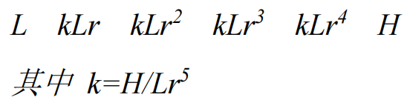

1. **点状要素表示方法（绝对比率：比例圆、平方根法、条件比率：线性比率符号的计算）**
   1. 比例圆
      1. 设定要素数量与圆面积的比率关系
      2. 计算要素的符号大小
   2. 平方根：L = k*√M——k值固定，也称比率基数
   3. 线性比率符号

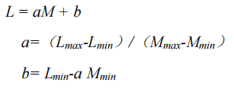

1. **线状要素表示方法**
   1. 符号化
      1. 定位特征：实线 精确定位——半依比例尺符号、虚线 概略定位——传达示意信息
      2. 状态特征：静态——线状符号法、动态——动线符号法
   2. 质量信息
      1. 采用的变量：形状变量（实线、虚线等）、颜色变量及其组合
      2. 主要符号：单线、平行双线等
   3. 数量信息
      1. 采用的变量：尺寸变量、颜色变量及其组合
      2. 主要符号：线状比率符号（P178）
2. **面状要素表示方法（点值法、等值区域法的分级计算）**
   1. 定性信息
      1. 质底法：表示布满制图区域面状连续分布现象的质量特征（图斑不能重叠）
      2. 范围法：表示断续分布或零星散布面状离散分布现象的质量特征（图斑可以重叠）
   2. 定量信息
      1. 以点状符号表示——点值法、定位图表法、分区统计图法
      2. 以线状符号表示——等值线法
      3. 以面状符号表示——等值区域图法
         1. 数据分级（关键）：数量指标分级方法

固定间隔分级、等比分级、分位数分级、裂点分级、外因分级

* + - 1. 等级符号的设计

**第七章：专题地图**

1. **名词**
   1. 专题地图：突出而深入地表示一种或几种地理要素或现象的地图。
   2. 专题地图设计：将专题信息以图形进行表达与传输。
2. **专题地图的特征**

选题内容广泛、表现主题专一、构成要素双重性、表示方法多样、图面配置灵活

1. **专题地图的类型**
   1. 按专题内容概况程度
      1. 解析图：反映单一要素，如气温图
      2. 组合图：反映两种以上要素，或同一要素两种以上指标，如工业图、农业图
      3. 合成图：在多要素分析基础上，进行类型或区域划分，如区划图、规划图
2. **地图图例设计的要求**
   1. 图例符号的完备性与一致性
   2. 图例系统的科学性：反映专题内容的科学体系；要素的分类
   3. 图例符号的易读性与艺术性：添加轮廓；分多个图例区
3. **专题地图图面配置**
   1. 图面内容的具体安排
      1. 主图：突出主区与邻区是图形与背景的关系
      2. 副图：补充说明主图不足
      3. 图名：提供区域+主题信息
      4. 图例：尽可能集中在一起
      5. 比例尺及指北针
      6. 统计图表与文字说明：充实主题、活跃版面、增加平衡
      7. 图廓：起装饰效果

**例7：如何理解地图图例设计的完备性与一致性**

* 1. 完备性：图例中包含了地图中所有重要的要素和信息，表达地图中的各种符号和颜色的含义。
  2. 一致性：地图图例中使用的符号、颜色和线型的规范和统一，避免混淆和误解。

**第八章：普通地图（地形图）**

1. **名词：**
   1. 普通地图：均衡表示地表的自然、社会经济要素一般特征的地图。
   2. 地形图：根据国家统一规定的数学基础、测量和编绘要求，将区域自然地理和社会经济要素运用统一图式符号精确详尽表达的大比例尺地图。
   3. 等高线：地面上高程相等的各相邻点连成的闭合曲线，经过地图投影缩绘于平面上的图形。
   4. 方位角：是在平面上量度物体之间的角度差的方法之一。是从某点的指北方向线起，依顺时针方向到目标方向线之间的水平夹角。
2. **我国基本地形图系列及其用途**

1:100万-1:5千 共8个系列 ；用途：经济建设、军事斗争、地图制图

1. **等高线的种类及阅读**
   1. 基本等高线：首曲线，按规定等高距测绘的等高线
   2. 加粗等高线：计曲线，每隔四条加粗一条
   3. 半距等高线：间曲线，按1/2等高距测绘的等高线
   4. 辅助等高线：助曲线，按1/4等高距测绘的等高线
2. **基本地貌与等高线的关系**

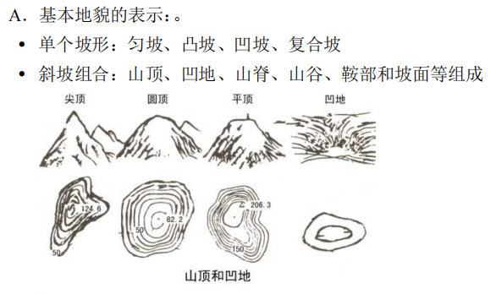

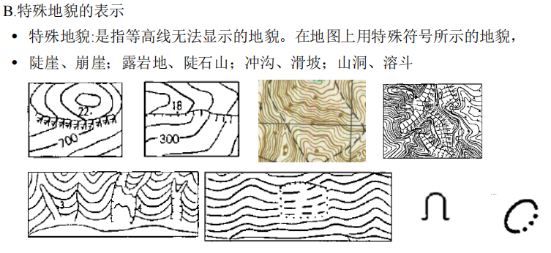

1. **地形图高斯克吕格投影平面直角坐标系统的构建及坐标的意义**
   1. 平面坐标的建构：横轴Y轴——赤道；纵轴X轴——各带的中央经线
   2. 通用坐标（表达的地理意义）：P通:x=600,y=(20)332(km)
2. **不同比例尺地形图如何进行分幅与编号**

1:100万地形图分幅编号：列号=INT(经度/4°)+1；行号=INT(纬度/6°)+31

1. **三北方向及三偏角**
   1. 三北方向

真北（指向北极）、磁北（指向磁北极）、坐标北（纵轴）

* 1. 三偏角：右偏为正，左偏为负
     1. 子午线收敛角：真子午线与坐标纵线的夹角
     2. 磁偏角：真子午线与磁子午线的夹角
     3. 磁坐偏角：坐标纵线与磁子午线的夹角

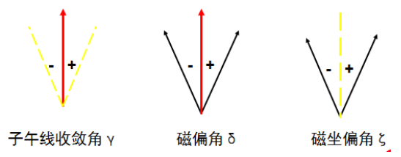

**例7：已知在1：50000地形图上，量得某地P点的坐标X＝2810.5，Y＝19351.4，则①该值在地理空间表示什么内涵？②该地的中央经线是多少度？**

**例8：画出符号：电线_______，水田_______，路标_______**

**第九章：地图分析应用**

1. **地形图坐标的量算——直角坐标、地理坐标**
2. **地形图方向、长度、坡度的量算**

量角器量测方位角：从北端顺时针至某方向线间的水平角。0-360º

1. **同坡度线、地形剖面图的绘制**
   1. 图解分析——绘制地形剖面图
      1. 确定剖面线
      2. 确定水平和垂直比例尺
      3. 转绘各个高程点
      4. 参照地形图，描绘剖面图
2. **如何使用罗盘仪给地形图定向**
   1. 罗盘仪的构造：度盘、指针、照准器、反光镜
   2. 定向方法
      1. 磁子午线：度盘上的南北线与磁子午线重合，然后使北针指向0°
      2. 利用东西图廓：修正磁偏角，画出磁子午线
      3. 利用坐标纵线：修正磁坐偏角
3. **如何在地形图上确定站立点**
   1. 根据地形、地物特征点：立足点附近有明显地形特征点
   2. 后方交会法：在远处有两个以上明显地形特征点或地物 定向、瞄准、画线
   3. 截线法：立足点在线状地物上 定向、瞄准、画线
   4. 利用GPS定位：直接读出经纬度
4. **极坐标法、距离教会法填图**
   1. 极坐标法：一个已知点，测角、测距
      1. 确定立足点，绘草图
      2. 过立足点作磁北方向
      3. 测角测距
      4. 按比例转绘
   2. 距离交会法：两个已知点，测距
      1. 确定立足点，绘草图
      2. 分别过立足点1、2测距
      3. 画两条圆弧，交点

**例10，已知方里网格O点坐标为X＝2810，Y＝19351，地图比例尺是1:25000，求出图中P点直角坐标**